Retraite de méditation avec Mitry RITODGATA

à la Chapelle Chaussée

Samedi 6, Dimanche 7
Juin 2026,
de 9H à 17H

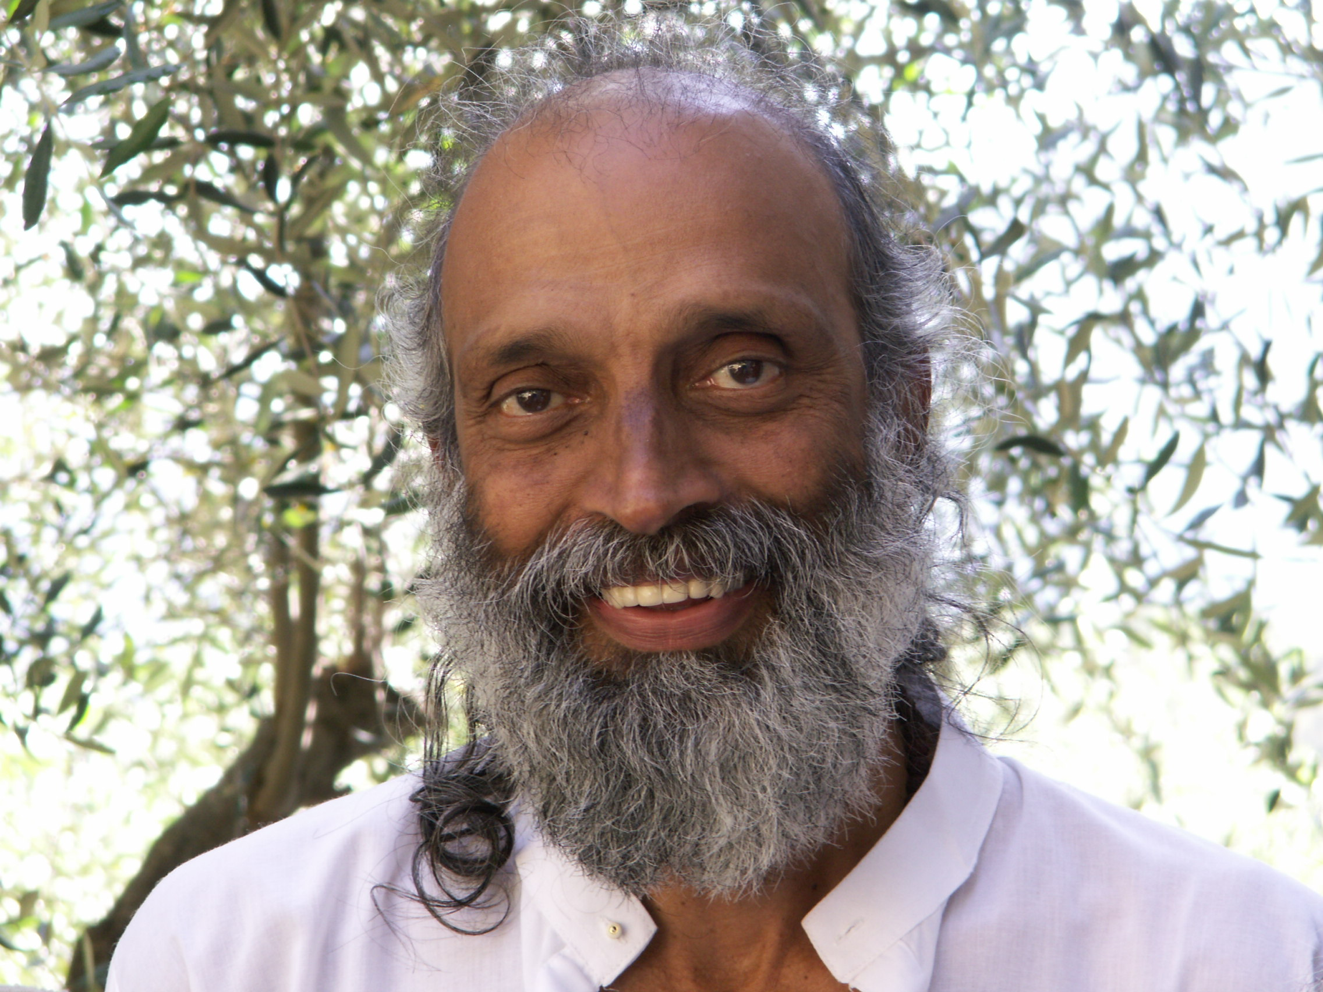 Formulaire d'inscription

à retourner complété, avec votre règlement ( 55€ d’arrhes, à l’ordre de GANGOTRY), à envoyer à : Claudie Daniel, 10, Rue Victor Boner 35000 RENNES)

Prénom :..........................Nom :......................
Adresse postale :............................................................................
….....................................................................................
Courriel :..............................................
Tel mobile :....................................…

Prix du stage : 55 euros par journée de participation (montant à confirmer)

Participation (cochez) : arrivée Vendredi Samedi Dimanche
Signature :
Option :
Je viens en voiture et propose un covoiturage :
de ….............à …..............

Hébergement 10 euros la nuit ( places limitées)
Arrivée possible le vendredi soir

